Мы выбираем ЗДОРОВЬЕ!
В рамках месячника по борьбе с наркоманией Селивановский филиал ГАУ ВО «Центр психолого-педагогической, медицинской и социальной помощи» 5 июня провел игру «Мы выбираем ЗДОРОВЬЕ!». Участниками игры стали ребята из оздоровительного лагеря дневного пребывания при МБОУ Новлянская СОШ. Под руководством социального педагога Селивановского филиала Щеткиной В.П. участники отправились в путешествие по станциям. Ребята побывали на станциях:

- «Скорая помощь», на которой необходимо было привести карточки с названиями болезней, их проявлениями в соответствие с названиями трав и народными методами лечения;

- «Наше здоровье – в наших руках», где перед командами стояла задача сформулировать основные правила здорового образа жизни, ответить на вопрос «Что должно быть на вашем столе, а каких продуктов следует избегать?» и распределить карточки по соответствующим колонкам: «Полезные продукты», «Вредные продукты»;

- «Переулок Кроссвордный» ждал путешественников с тематическим кроссвордом;

- «Бульвар «Алфавит Здоровья» предложил отгадать зашифрованное слово «Здоровье» по номеру буквы в алфавите, затем на каждую букву этого слова подобрать слова, которые имеют отношение к здоровью и здоровому образу жизни.
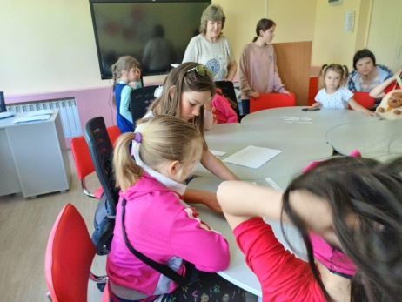
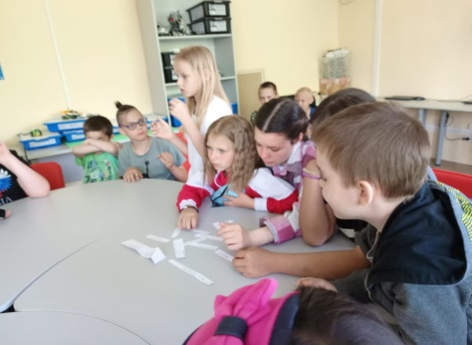
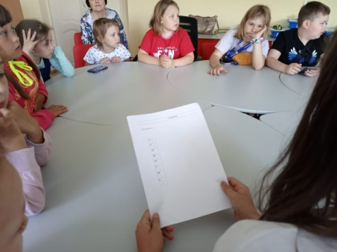

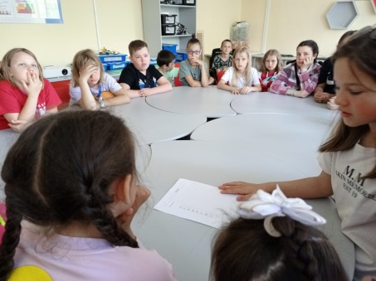
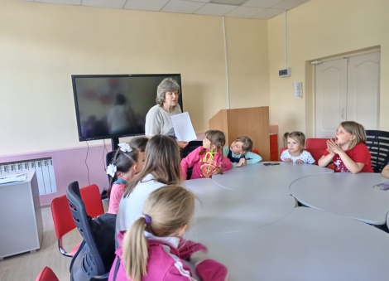
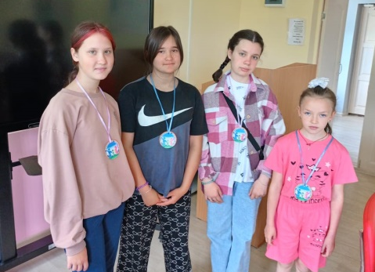

Участвуя в игре, дети получили заряд бодрости и отличного настроения. Активным участникам были вручены сувенирные медали «Мы выбираем ЗДОРОВЬЕ!».

